Planejamento e prototipação do aplicativo
Complexo Esportivo Santos e Schein

Parte 1 Atividade de 09 de outubro de 2026
Identificação da atividade: ProjetoG2_Período1
Disciplina: Desenvolvimento de Dispositivos Móveis | Projeto G2
Equipe: Complexo Esportivo Santos e Schein
Integrantes: Davi Campanaro, Pedro Augusto, Vitor Schein, Mateus Reis.
Responsável proposto pelo envio no LEX: Davi Campanaro.

Ambiente e público alvo
O Santos e Schein é um complexo esportivo de Canoas utilizado para treinos de futebol, escolinhas e competições regionais. O espaço também recebe reservas para eventos privados. O aplicativo será voltado aos clientes que desejam reservar horários para jogar. A administração será beneficiada pela organização dos agendamentos e pela consulta dos dados registrados.

Problema e demanda
As reservas são combinadas manualmente pelo WhatsApp, o que concentra o atendimento na equipe do complexo. O cliente depende de uma resposta para saber quais horários estão livres. Os registros também ficam dispersos, dificultando o acompanhamento das reservas e o uso dessas informações em consultas administrativas.

O que a solução vai fazer
Propomos um aplicativo para consultar horários e reservar campos de futebol.
O cliente poderá acompanhar seus agendamentos e solicitar cancelamentos.
As reservas serão centralizadas para evitar a ocupação duplicada de um horário.

Persistência de dados
Serão armazenados os dados de cadastro e as credenciais protegidas dos usuários.
Também serão registrados os horários, os valores e a situação de cada reserva.
O histórico será preservado para permitir consultas e futuras análises da gestão.

Autenticação de usuário
Cadastro próprio com e-mail e senha, com sessão autenticada por token.

Requisitos e Product Backlog
Organizamos o Product Backlog (PB) em ordem de prioridade. Cada linha relaciona um requisito funcional ao recurso previsto para atendê-lo. Os primeiros itens sustentam o fluxo de reserva, os demais permitem acompanhar a conta e os agendamentos.
Ordem | Requisito funcional | Recurso correspondente
1 | RF01 Cadastrar cliente com dados pessoais e senha. | Formulário de cadastro.
2 | RF02 Autenticar cliente por e-mail e senha. | Tela de login e sessão por token.
3 | RF03 Consultar datas e horários disponíveis. | Calendário e lista de horários livres.
4 | RF04 Confirmar reserva sem duplicar o horário. | Resumo e confirmação da reserva.
5 | RF05 Consultar a próxima reserva. | Resumo na tela inicial.
6 | RF06 Consultar reservas futuras e passadas. | Lista com filtros Futuras e Passadas.
7 | RF07 Cancelar reserva própria com 24 h de antecedência. | Ação de cancelamento com confirmação.
8 | RF08 Consultar os dados pessoais cadastrados. | Tela de perfil.
9 | RF09 Encerrar a sessão do usuário. | Botão Sair da conta.

Cronograma de atividades com sprints de uma semana
O cronograma proposto começa em 09/10/2026. As duas primeiras sprints correspondem às atividades solicitadas nas aulas, as demais indicam a continuidade prevista do projeto.
Sprint | Período | Atividades e entrega prevista
1 | 09 a 15/10 | Definir problema, público alvo, requisitos, PB e cronograma. Entrega: ProjetoG2_Período1.
2 | 16 a 22/10 | Desenhar telas, explicar os dados, elaborar DER e criar a persistência inicial. Entrega: ProjetoG2_261016.
3 | 23 a 29/10 | Implementar cadastro, login, disponibilidade e confirmação. Validar conflitos de horário.
4 | 30/10 a 05/11 | Implementar consultas, cancelamento e perfil. Revisar os fluxos e preparar a apresentação final.

Parte 2 Atividade de 16 de outubro de 2026
Identificação da atividade: ProjetoG2_261016
Equipe: Complexo Esportivo Santos e Schein
Integrantes: Davi Campanaro, Pedro Augusto, Vitor Schein, Mateus Reis.
Nesta etapa, propomos as telas e a persistência inicial para o fluxo de reservas. Os wireframes apresentam dados fictícios de exemplo e as mensagens esperadas. Após o login, a navegação terá as opções Início, Nova, Reservas e Perfil.
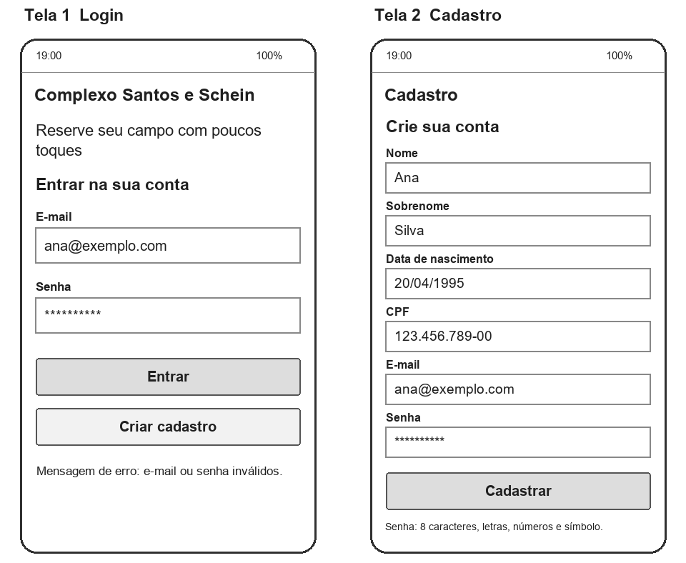

Tela 1 Login
Exibe o nome do aplicativo e os campos de e-mail e senha. O usuário informa as credenciais e seleciona Entrar, Criar cadastro abre o formulário. Em caso de falha, a mensagem será “E-mail ou senha inválidos”. Atende ao RF02.

Tela 2 Cadastro
O usuário cadastra nome, sobrenome, nascimento, CPF, e-mail e senha. A senha fica mascarada e deve ter oito caracteres ou mais, com letras, números e símbolo. Após Cadastrar, a mensagem será “Cadastro realizado. Entre com seus dados”. Atende ao RF01.

Telas de início e nova reserva
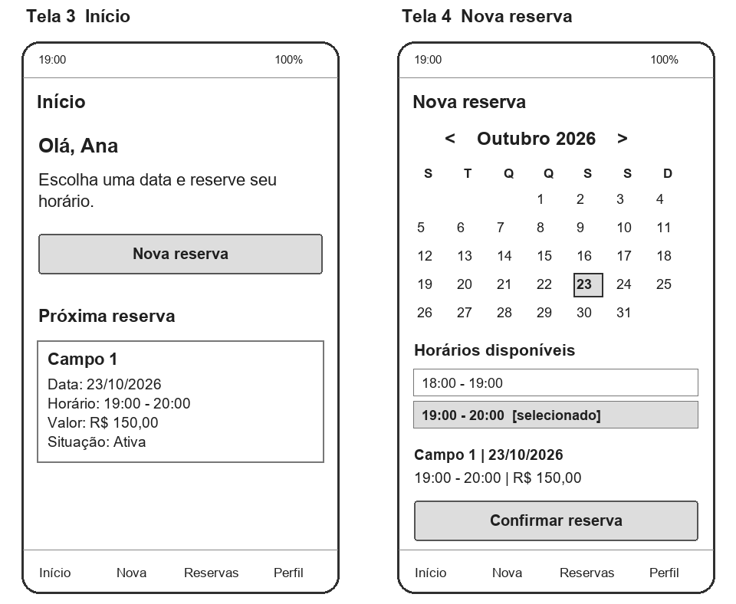

Tela 3 Início
Exibe a saudação com o nome do cliente e a próxima reserva, com campo, data, horário e valor. O usuário não digita dados, seleciona Nova reserva ou uma opção da navegação. Sem agendamento, aparecerá “Você ainda não tem uma próxima reserva”. Atende ao RF05.

Tela 4 Nova reserva
Exibe o calendário, os horários disponíveis e o resumo com Campo 1, data, intervalo e R$ 150,00. O usuário seleciona a data e o horário, sem digitar o preço. Confirmar reserva só fica disponível após a seleção. Atende aos RF03 e RF04.
As mensagens previstas são “Reserva criada com sucesso”, “Nenhum horário disponível para esta data” e “Esse horário acabou de ser reservado. Escolha outro horário”. O campo será predefinido nesta versão do protótipo.

Telas de consulta das reservas
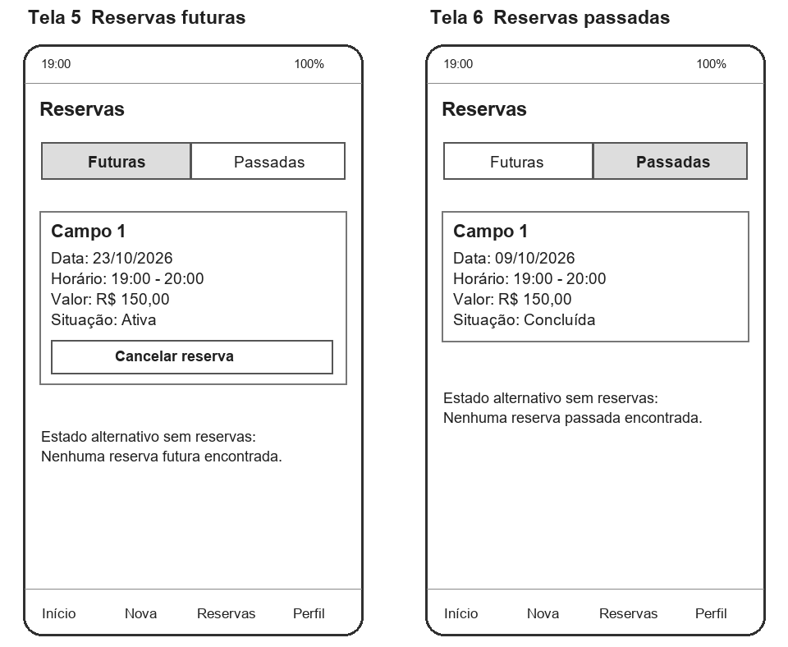

Tela 5 Reservas futuras
Exibe as reservas com data futura, identificando campo, data, horário, valor e situação. O usuário escolhe o filtro Futuras e pode selecionar Cancelar reserva em um agendamento ativo. Não há cadastro de dados nessa tela. Sem registros, aparecerá “Nenhuma reserva futura encontrada”. Atende aos RF06 e RF07.

Tela 6 Reservas passadas
Exibe o histórico das reservas com data passada e os mesmos dados de identificação. O usuário apenas escolhe o filtro Passadas e consulta os registros, não informa dados novos. A tela não oferece cancelamento para horários passados. Sem registros, aparecerá “Nenhuma reserva passada encontrada”. Atende ao RF06.

Tela de perfil e confirmação de cancelamento
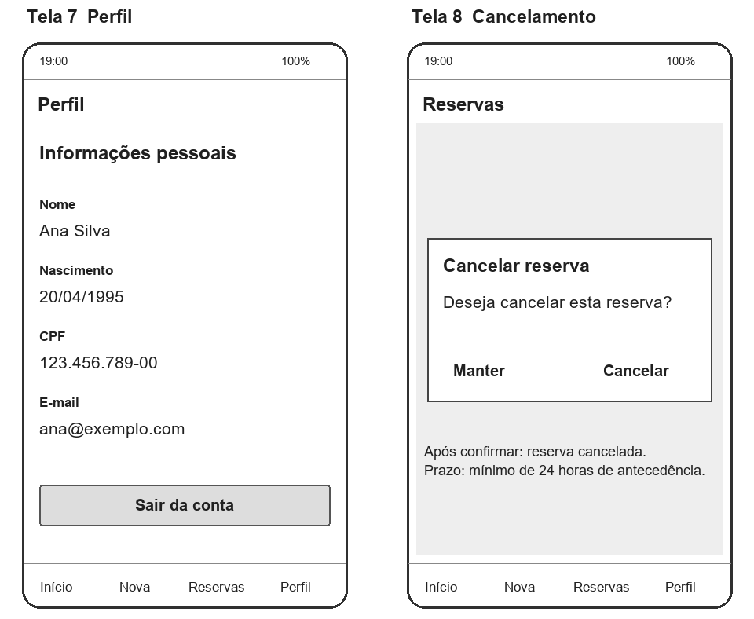

Tela 7 Perfil
Exibe nome completo, nascimento, CPF e e-mail recuperados do cadastro. O usuário não edita os dados nesta etapa. A ação Sair da conta encerra a sessão e retorna ao login. Atende aos RF08 e RF09.

Tela 8 Confirmação de cancelamento
O diálogo exibe “Deseja cancelar esta reserva?” e permite escolher Manter ou Cancelar. O usuário informa apenas sua decisão. O cancelamento exige antecedência mínima de 24 horas e deve preservar o registro com situação Cancelada. Após a confirmação válida, a mensagem será “Reserva cancelada”. Atende ao RF07.
Na apresentação ao professor, o percurso será cadastro, login, consulta de disponibilidade, confirmação, acompanhamento e cancelamento. O perfil encerra a demonstração com a saída da conta.

Modelagem da persistência de dados
Propomos um banco relacional com três entidades: usuário, horário e reserva. Para a persistência inicial, utilizaremos um arquivo SQLite no protótipo do backend. O banco representará uma agenda compartilhada, o aplicativo deverá acessá-la por uma API, para que os clientes consultem a mesma disponibilidade.
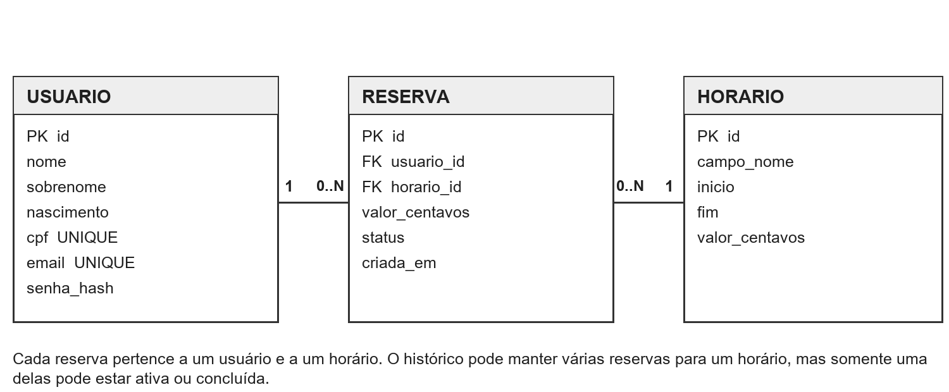

Relacionamentos e regras dos dados
Um usuário pode ter nenhuma ou várias reservas. Cada reserva pertence a um único usuário e referencia um único horário. Um horário pode aparecer em vários registros históricos, mas admite somente uma reserva não cancelada. O índice único parcial impedirá uma segunda ocupação do mesmo horário, inclusive se duas confirmações ocorrerem juntas.
Cada horário corresponde a uma faixa fixa de uma hora, iniciada em hora cheia, em um campo. A reserva guarda uma cópia do valor no momento da confirmação. Assim, uma alteração posterior de preço não modifica o histórico. Os valores serão armazenados em centavos, R$ 150,00 corresponderá a 15000.
O cancelamento mudará a situação para CANCELLED e permitirá reservar novamente aquele horário. As demais situações serão ACTIVE e COMPLETED. As listas futuras e passadas serão separadas pela data de início, mantendo a situação registrada.

Dados de cadastro e de sessão
Nome, sobrenome, nascimento, CPF e e-mail serão dados do usuário. A senha será armazenada somente como hash com salt, gerado pela camada de autenticação. No dispositivo, a sessão utilizará um token. O token e a senha não farão parte dos dados exibidos em consultas administrativas.
Os registros de horários e reservas também poderão apoiar consultas administrativas previstas para a continuidade do projeto. A elaboração de painéis no Metabase fica fora desta etapa de prototipação.

Dicionário dos dados
PK significa chave primária, FK significa chave estrangeira. Todos os campos são obrigatórios.

Entidade usuario
Campo | Tipo | Finalidade ou regra
id | INTEGER | PK gerada no cadastro.
nome e sobrenome | TEXT | Identificação e saudação do cliente.
nascimento | TEXT | Data no formato AAAA-MM-DD.
cpf | TEXT | 11 dígitos, sem máscara e sem repetição.
email | TEXT | Único, sem diferenciar maiúsculas e minúsculas.
senha_hash | TEXT | Hash codificado com salt, não exibir no perfil.

Entidade horario
Campo | Tipo | Finalidade ou regra
id | INTEGER | PK do horário selecionado na tela.
campo_nome | TEXT | Identificação do campo, como Campo 1.
inicio e fim | TEXT | AAAA-MM-DD HH:MM:SS no horário local, intervalo de 1 h.
valor_centavos | INTEGER | Preço do horário, maior ou igual a zero.

Entidade reserva
Campo | Tipo | Finalidade ou regra
id | INTEGER | PK da reserva.
usuario_id | INTEGER | FK para usuario.id, identifica o cliente.
horario_id | INTEGER | FK para horario.id, identifica a faixa reservada.
valor_centavos | INTEGER | Cópia do preço na confirmação.
status | TEXT | ACTIVE, CANCELLED ou COMPLETED.
criada_em | TEXT | Registro técnico da criação, em UTC.

As datas exibidas ao cliente serão formatadas como DD/MM/AAAA. O backend deverá normalizar as entradas antes de gravar. O CPF ilustrado nos wireframes serve apenas para representar o campo, os dados de exemplo não identificam um cliente real.

Criação inicial do banco de dados
O script abaixo cria o arquivo lógico do protótipo com suas tabelas e restrições. O módulo de conexão deve executá-lo uma vez na inicialização do banco. Os horários serão previamente carregados pela administração, sem uma tela administrativa nesta etapa.
PRAGMA foreign_keys = ON;
CREATE TABLE usuario (
id INTEGER PRIMARY KEY,
nome TEXT NOT NULL,
sobrenome TEXT NOT NULL,
nascimento TEXT NOT NULL,
cpf TEXT NOT NULL UNIQUE CHECK(length(cpf) = 11),
email TEXT NOT NULL UNIQUE COLLATE NOCASE,
senha_hash TEXT NOT NULL
);
CREATE TABLE horario (
id INTEGER PRIMARY KEY,
campo_nome TEXT NOT NULL,
inicio TEXT NOT NULL,
fim TEXT NOT NULL,
valor_centavos INTEGER NOT NULL CHECK(valor_centavos >= 0),
UNIQUE(campo_nome, inicio),
CHECK(fim = datetime(inicio, '+1 hour')),
CHECK(substr(inicio, 15, 5) = '00:00')
);
CREATE TABLE reserva (
id INTEGER PRIMARY KEY,
usuario_id INTEGER NOT NULL REFERENCES usuario(id),
horario_id INTEGER NOT NULL REFERENCES horario(id),
valor_centavos INTEGER NOT NULL CHECK(valor_centavos >= 0),
status TEXT NOT NULL DEFAULT 'ACTIVE'
CHECK(status IN ('ACTIVE', 'CANCELLED', 'COMPLETED')),
criada_em TEXT NOT NULL DEFAULT CURRENT_TIMESTAMP
);
CREATE UNIQUE INDEX uma_ocupacao_por_horario
ON reserva(horario_id) WHERE status <> 'CANCELLED';
A restrição de uma hora e o início em hora cheia impedem sobreposição entre faixas cadastradas no mesmo campo. A combinação campo e início é única. O índice sobre reserva mantém o histórico de cancelamentos e impede duas ocupações válidas da mesma faixa.

Módulos de acesso à persistência
A persistência inicial será organizada em conexão, UsuarioDAO e ReservaDAO. DAO é o módulo responsável por acessar os registros. Os trechos em Python compõem um único módulo de prototipação do backend, usando o SQLite da biblioteca padrão. O aplicativo Android consumirá os resultados por sua API.

Conexão e acesso ao usuário
import sqlite3
def conectar(arquivo):
db = sqlite3.connect(arquivo)
db.row_factory = sqlite3.Row
db.execute("PRAGMA foreign_keys = ON")
return db
class UsuarioDAO:
def __init__(self, db):
self.db = db
def cadastrar(self, dados, senha_hash):
with self.db:
c = self.db.execute("""
INSERT INTO usuario
(nome,sobrenome,nascimento,cpf,email,senha_hash)
VALUES (?,?,?,?,?,?)
""", (*dados, senha_hash))
return c.lastrowid
def buscar_login(self, email):
return self.db.execute(
"SELECT id,senha_hash FROM usuario WHERE email=?",
(email,)).fetchone()
def perfil(self, usuario_id):
return self.db.execute("""
SELECT id,nome,sobrenome,nascimento,cpf,email
FROM usuario WHERE id=?
""", (usuario_id,)).fetchone()
O cadastro recebe os dados na ordem nome, sobrenome, nascimento, CPF e e-mail, além do hash já produzido pela autenticação. A consulta de login retorna o hash somente para verificação no backend. A consulta de perfil exclui a credencial. Violações de CPF ou e-mail únicos devem gerar “E-mail ou documento já cadastrado”.

Acesso aos horários e confirmação da reserva
class ReservaDAO:
def __init__(self, db):
self.db = db
def disponiveis(self, data, agora):
return self.db.execute("""
SELECT h.* FROM horario h
WHERE date(h.inicio)=? AND h.inicio>?
AND NOT EXISTS (
SELECT 1 FROM reserva r
WHERE r.horario_id=h.id
AND r.status<>'CANCELLED')
ORDER BY h.inicio
""", (data, agora)).fetchall()
def criar(self, usuario_id, horario_id, agora):
with self.db:
c = self.db.execute("""
INSERT INTO reserva
(usuario_id,horario_id,valor_centavos)
SELECT ?,id,valor_centavos FROM horario
WHERE id=? AND inicio>?
""", (usuario_id, horario_id, agora))
if c.rowcount != 1:
raise ValueError("Horario invalido ou passado")
return c.lastrowid
disponiveis retorna apenas as faixas futuras que não possuem uma reserva ativa ou concluída. O calendário poderá destacar as datas cujo resultado tenha pelo menos um horário. A consulta não altera os registros.
criar obtém o valor do próprio horário e grava a reserva em uma transação. A camada de API deverá associar usuario_id ao usuário autenticado. Se o índice único produzir IntegrityError, a interface receberá a mensagem de horário já reservado e atualizará a disponibilidade.
O parâmetro agora será definido pelo backend no formato AAAA-MM-DD HH:MM:SS, no fuso do complexo. A data e o preço não poderão ser aceitos como valores arbitrários enviados pelo cliente.

Consulta e cancelamento das reservas
def listar(self, usuario_id, agora, futuras=True):
operador = ">=" if futuras else "<"
return self.db.execute(f"""
SELECT r.*,h.campo_nome,h.inicio,h.fim
FROM reserva r JOIN horario h ON h.id=r.horario_id
WHERE r.usuario_id=? AND h.inicio {operador} ?
ORDER BY h.inicio
""", (usuario_id, agora)).fetchall()
def cancelar(self, usuario_id, reserva_id, agora):
with self.db:
c = self.db.execute("""
UPDATE reserva SET status='CANCELLED'
WHERE id=? AND usuario_id=? AND status='ACTIVE'
AND horario_id IN (
SELECT id FROM horario
WHERE inicio >= datetime(?, '+24 hours'))
""", (reserva_id, usuario_id, agora))
if c.rowcount != 1:
raise ValueError("Cancelamento nao permitido")
O método listar separa os registros pela data de início. A próxima reserva será o primeiro registro futuro com status ACTIVE. O operador utilizado no SQL é escolhido internamente entre duas opções fixas, os valores informados continuam sendo passados como parâmetros.
cancelar verifica o dono da reserva, a situação ativa e o prazo mínimo de 24 horas. A operação preserva o registro e libera o horário por meio da alteração de status. A API deverá transformar uma recusa em mensagem de prazo ou de reserva indisponível, conforme a verificação da solicitação.

Parte 3 Atividade de 23 de outubro de 2026
Identificação da atividade: ProjetoG2_261023
Equipe: Complexo Esportivo Santos e Schein
Integrantes: Davi Campanaro, Pedro Augusto, Vitor Schein, Mateus Reis.
Nesta etapa, ampliamos a proposta de acesso ao aplicativo. O cadastro deverá permitir o uso da mesma conta em dispositivos diferentes, e cada login terá um registro no histórico. Também propomos uma área administrativa para consultar esses acessos.

Categoria da aplicação e persistência
A solução será um aplicativo nativo Android, desenvolvido em Java e instalado no dispositivo. Os dados de conta, reservas e acessos serão mantidos em um banco central no servidor, acessado por uma API. O arquivo SQLite descrito na Parte 2 será utilizado inicialmente no backend, sem uma cópia independente em cada celular.
Em outro dispositivo Android compatível, o cliente utilizará o mesmo e-mail e senha. O servidor reconhecerá o mesmo usuário e retornará seus dados e reservas. Cada login criará uma sessão própria, permitindo dois acessos simultâneos. Sair de uma sessão não encerrará a sessão do outro dispositivo.

Complemento dos requisitos
Identificação | Requisito desta etapa
RF10 | Acessar a mesma conta e seus dados em diferentes dispositivos.
RF11 | Registrar nome, data e hora do login e do logout de cada acesso.
RF12 | Disponibilizar uma área administrativa para consulta do histórico.

Relação com as etapas anteriores
As telas de cadastro e login continuam atendendo aos RF01 e RF02. O RF09 passa a exigir que a saída da conta também encerre a sessão no servidor e atualize o histórico. A modelagem desta parte complementa as entidades usuário, horário e reserva apresentadas anteriormente.
O roteiro para apresentação contempla as telas de acesso, o modelo compartilhado dos dados, o registro de entrada e saída e o layout da área administrativa.

Telas de acesso do usuário
Mantemos os formulários da Parte 2. O cliente poderá se cadastrar em um aparelho e entrar em outro, utilizando a mesma conta.

Cadastro e login
No cadastro, o usuário informa nome, sobrenome, nascimento, CPF, e-mail e senha. O backend validará os dados, impedirá e-mail ou CPF repetidos e armazenará o hash da senha. A mensagem de sucesso orientará o retorno ao login.
No login, o usuário informa e-mail e senha. Após validar as credenciais, o servidor criará o registro de acesso e emitirá o token da sessão. O dispositivo guardará esse token para as próximas consultas. Em caso de erro, será exibido “E-mail ou senha inválidos”.

Retorno ao aplicativo e saída da conta
Ao reabrir o aplicativo, o token salvo será verificado pelo servidor. Uma sessão válida permitirá continuar sem registrar outro login. Uma sessão vencida levará ao formulário com “Sessão expirada. Entre novamente”. O botão Sair da conta, apresentado no perfil da Parte 2, solicitará o encerramento da sessão atual.

Modelo de dados para acesso em diferentes dispositivos
Propomos acrescentar o campo perfil à entidade usuario e criar a entidade acesso_usuario. Cada registro de acesso representará uma sessão autenticada e seu histórico de entrada e saída.
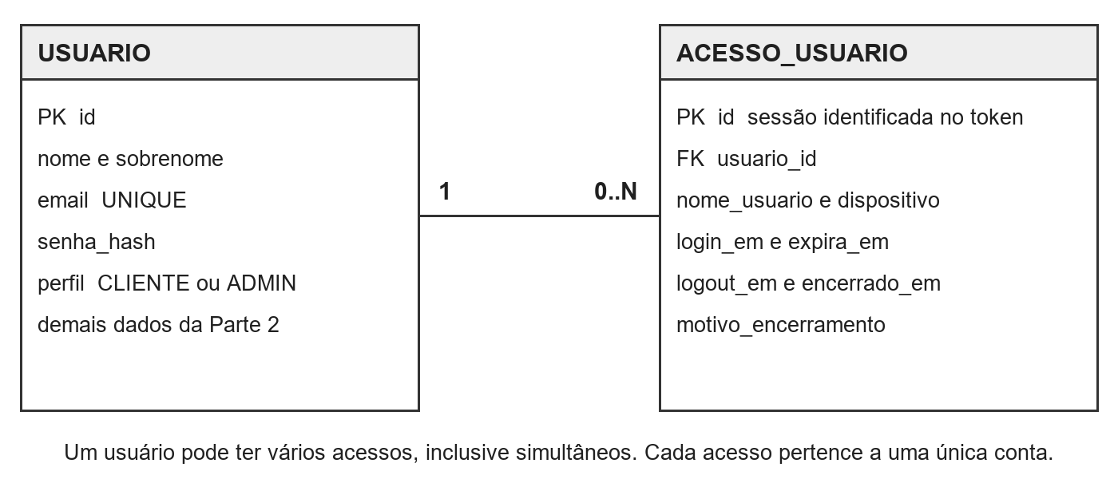

Identidade da conta e das sessões
A chave usuario.id identificará a conta, independentemente do aparelho. Um usuário poderá ter zero ou vários registros em acesso_usuario, e cada acesso pertencerá a um único usuário. O identificador do dispositivo servirá apenas como referência, ele não substituirá e-mail e senha na autenticação.
O token será assinado pelo servidor e conterá a identificação do usuário, o id da sessão e a validade. O banco permitirá verificar se essa sessão continua aberta. Não será necessário guardar a senha nem o token completo no histórico de acessos.

Regras de registro do log
Após um login válido, o servidor gravará o nome do usuário, o instante de entrada e a validade da sessão. O nome será copiado para o registro para preservar a identificação usada naquele acesso. A emissão do token dependerá da gravação bem-sucedida do log. Uma senha incorreta não criará uma sessão autenticada.
No logout confirmado, o servidor preencherá logout_em e encerrado_em e marcará o motivo como LOGOUT. A atualização deverá atingir somente o acesso identificado pelo token e não poderá apagar o histórico nem encerrar outras sessões da conta.
Fechar o aplicativo ou perder a conexão não comprova uma saída da conta. Nesses casos, a sessão continuará até sua validade. Quando expirar, encerrado_em receberá a expiração, o motivo será EXPIRACAO e logout_em permanecerá nulo, sem inventar um horário de logout.

Campos e exemplo do histórico de acessos
A entidade usuario manterá os campos definidos na Parte 2 e receberá perfil, com os valores CLIENTE ou ADMIN. O cadastro público sempre criará um cliente, a autorização administrativa será atribuída por uma operação controlada no servidor.
Campo em acesso_usuario | Tipo | Finalidade
id | TEXT | PK da sessão, com identificador único gerado no servidor.
usuario_id | INTEGER | FK para usuario.id, relaciona o acesso à conta.
nome_usuario | TEXT | Cópia do nome completo no momento do login.
dispositivo | TEXT | Referência opcional, como Android A ou Android B.
login_em | TEXT | Instante do login bem-sucedido, obrigatório.
expira_em | TEXT | Limite de validade da sessão, obrigatório.
logout_em | TEXT | Instante do logout confirmado, inicialmente nulo.
encerrado_em | TEXT | Instante de encerramento por logout ou expiração, nulo enquanto aberta.
motivo_encerramento | TEXT | LOGOUT ou EXPIRACAO, nulo enquanto aberta.

Os instantes serão armazenados em UTC, em formato ISO 8601. Na interface, a data e a hora serão apresentadas separadamente no fuso America/Sao_Paulo. O registro poderá atravessar a meia-noite, por isso o logout também terá uma data, além da hora.

Exemplo de uma conta em dois aparelhos
Acesso | Aparelho | Login em 23/10/2026 | Logout em 23/10/2026 | Situação
A1 | Android A | 19:00:00 | 19:30:00 | LOGOUT
A2 | Android B | 19:10:00 | Não registrado | Em aberto

Os dois acessos pertencem à conta de Ana Silva. Encerrar A1 às 19h30 não altera A2. O histórico será ordenado pelo login e poderá ser filtrado por usuário e período, sem exibir credenciais.

Fluxograma de acesso e registro do log
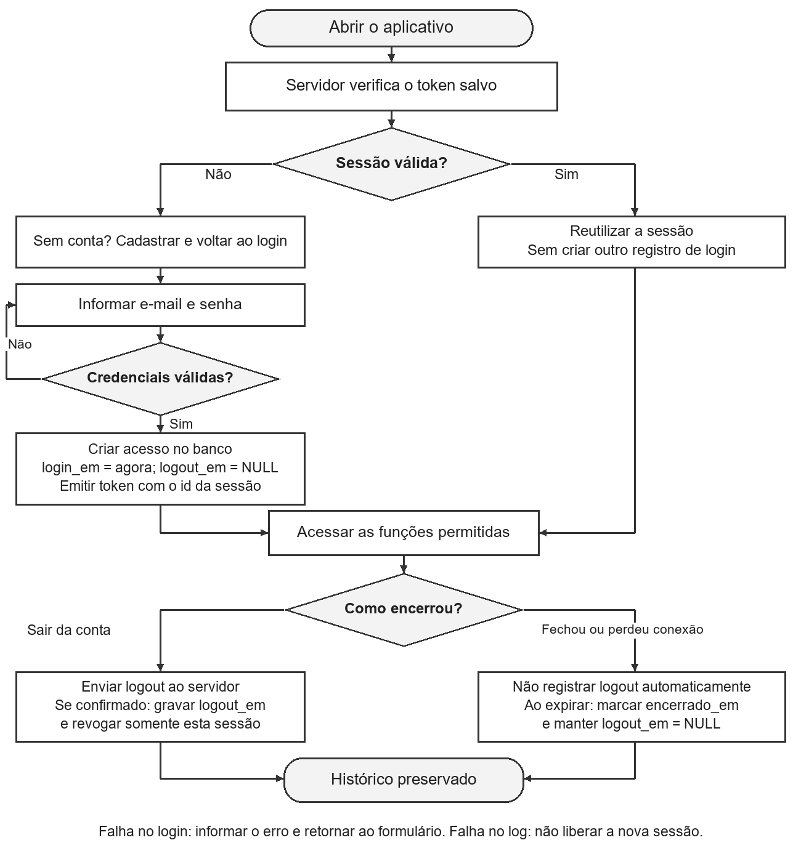
O relógio do servidor será a referência para o log. Reabrir uma sessão válida não cria nova entrada. No caminho de saída, a gravação de logout e a revogação deverão ocorrer na mesma operação.
Se o servidor não confirmar o logout por falha de conexão, o aplicativo poderá apagar o token local, mas o histórico central manterá a saída sem confirmação até a expiração da sessão. A interface deverá informar essa situação ao usuário.

Área do administrador
Propomos uma página web para acesso via desktop, separada das telas do cliente no aplicativo. O administrador utilizará e-mail e senha e deverá possuir o perfil ADMIN. O backend verificará essa permissão antes de liberar o histórico.
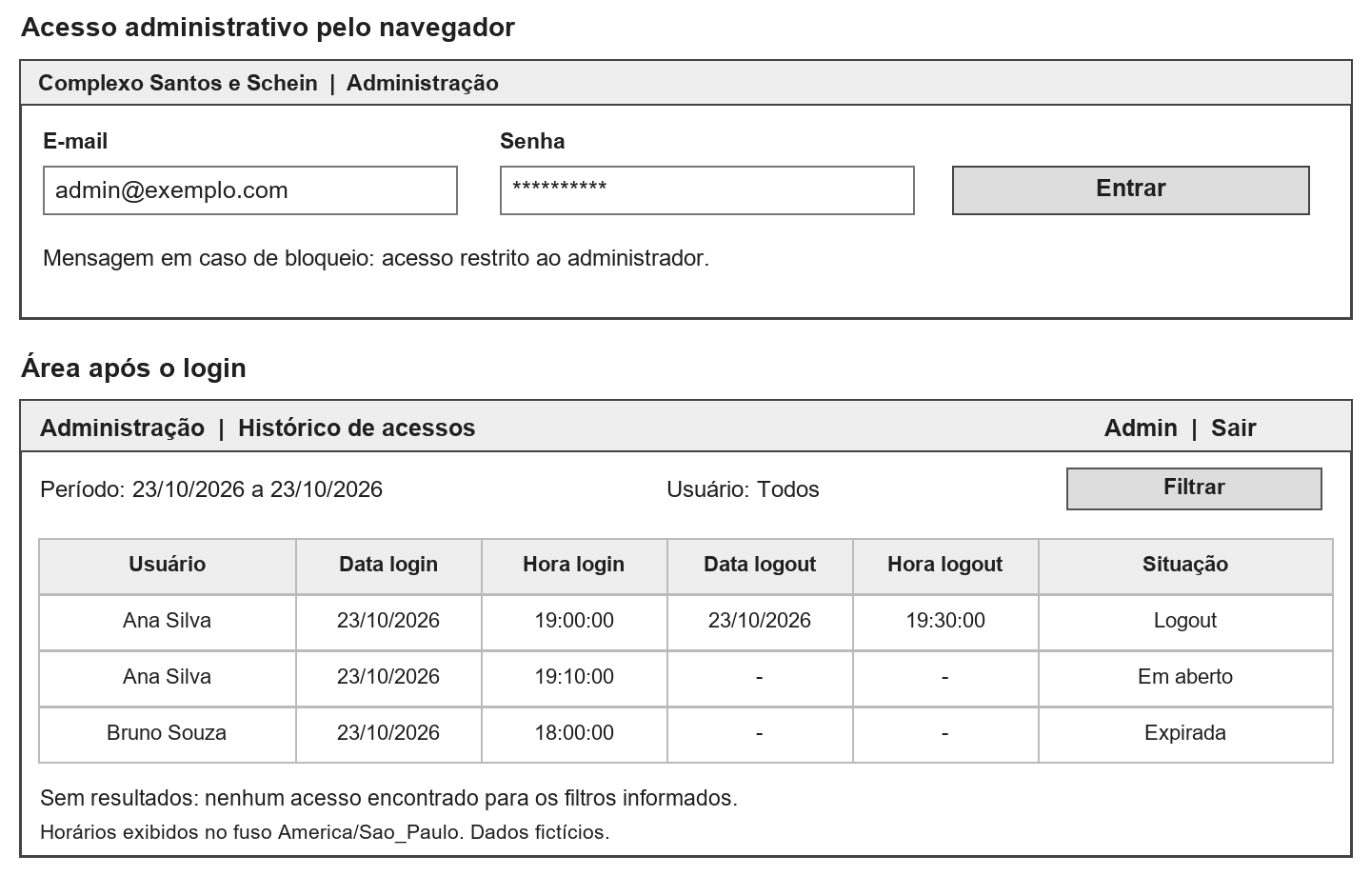

Dados exibidos e ações do administrador
A página apresentará o nome do usuário, a data e a hora do login, a data e a hora do logout e a situação da sessão. O administrador poderá informar um período, escolher um usuário e selecionar Filtrar. Quando a saída não estiver registrada, a coluna de logout mostrará um traço e a situação distinguirá uma sessão aberta de uma expirada.
Sem resultados, a mensagem será “Nenhum acesso encontrado para os filtros informados”. Um cliente sem perfil administrativo receberá “Acesso restrito ao administrador”. A ação Sair encerrará a sessão administrativa pelo mesmo fluxo de log. A consulta será somente de leitura, preservando o histórico.

